План-конспект урока на тему: «Глобус. Градусная сетка»

*подготовила*

*учитель географии*

*государственного учреждения образования*

*«Средняя школа №4 г. Могилева»*

*Гомонова М.И.*

Цель: расширить знания о глобусе и его элементах; сформировать представление о градусной сетке; начать формирование измерять расстояния и определять направления по линиям градусной сетки глобуса.

Задачи: 1.Развитие логического мышления на основе усвоения учащимися причинно-следственных связей сравнительного анализа.

2. Развитие познавательного интереса учащегося к изучению предмета география

3. Содействовать развитию коммуникативных навыков учащихся.

Тип урока: урок изучения нового материала

Оборудование: глобус, ТСО.

Программные требования:

|  |  |  |
| --- | --- | --- |
| Программные требования | Основные понятия | Глобус, экватор, параллели, меридианы, начальный меридиан, градусная сетка, географические полюса |
| Показывать и измерять | Экватор, начальный меридиан, географические полюса, географические объекты на глобусе; измерять расстояния и определять направления по линиям градусной сетки глобуса. |

Ход работы:

1. Организационно-мотивационный этап.

Организация внимания, доброжелательного настроя всех учеников.

Сегодня у меня отличное настроение, я рада встрече с вами! А какое настроение у вас? У вас на партах лежат смайлики, поднимите тот символ смайлика, который соответствует вашему настроению сейчас. Я вижу, у вас хорошее настроение, тогда начнем наш урок!

А начать я хочу начать с эпиграфа:

«Благословляю того, кто изобрел глобус – за то, что я могу сразу этими двумя руками обнять весь земной шар».

*Марина Цветаева*

Я думаю, все вы догадались, что речь сегодня пойдет о глобусе! Откройте тетради и запишите тему урока: «Глобус. Градусная сетка». Какие цели урока, исходя из темы, вы поставите? *(учащиеся выдвигают предполагаемые цели урока)*

Таким образом, к концу урока вы должны:

|  |  |
| --- | --- |
| **Знать** | **Уметь** |
| * Экватор * Меридиан * Параллель * Начальный меридиан * Градусная сетка * Географические полюса | * Показывать географические полюса, экватор, начальный меридиан; * Измерять расстояния и определять направления по линиям градусной сетки глобуса |

Запомните ее, и в конце урока вы проверите, достигнута ли цель урока.

Актуализация знаний (Эвристическая беседа).

- Давайте вспомним, что такое глобус? *(Глобус – уменьшенная модель Земли).*

- А как вы понимаете слово «модель»? *(Модель – это уменьшенное или в натуральную величину воспроизведение чего-либо).*

- Какую информацию позволяет нам узнать глобус? *(Глобус позволяет узнать информацию о форме Земли).*

- А какую форму имеет наша планета? *(Земля имеет шарообразную форму)*

Ребята, не всегда люди считали, что Земля имеет форму шара Первоначальные представления о Земле были иными. *(Сообщение учащегося).*

- Давайте еще раз вспомним, что является моделью Земли. *(Моделью Земли является глобус) – сообщение учащегося о первых глобусах.*

- С формой Земли мы разобрались, а теперь поговорим о размерах Земли. (Рассказ учителя).

- Посмотрите на глобус. Это истинные размеры Земли? *(Нет, размеры Земли на глобусе уменьшены).*

- А с помощью чего они уменьшены? *(С помощью масштаба).*

# - Давайте вспомним, что такое масштаб. *(Масштаб – это дробь, у которой числитель единица, а знаменатель - число, указывающее, во сколько раз расстояние на местности больше чем на глобусе или карте).*

- На каждом из глобусов, стоящих у вас на партах, есть масштаб. Назовите его мне. *(Масштаб – 1:50 000 000)*

- Верно, это означает, что 1 см на глобусе соответствует 50 000 000 см или 500 000 м, или 500 км на поверхности Земли.

С помощью глобуса можно определять расстояния, например, гибкой линейкой.

1. Операционно-познавательный этап.

Посмотрите на глобус. На нем изображены лини, пересекающиеся друг с другом. Какая линия вам уже знакома? *(Экватор)*

- А какую форму имеет экватор? Покажите его на глобусе. *(Экватор имеет форму окружности).*

Верно. Для того, чтобы перейти к следующему понятию, я хочу, чтобы вы вспомнили, что называют земной осью? *(Земная ось – это воображаемая линия, которая проходит через центр и неподвижные точки-полюса Земли. Их два: северный и южный).*

Абсолютно верно. Найдите, пожалуйста, в учебниках определение экватора и зачитайте. *(Работа с учебником).*

Ребята, кроме экватора есть линии, проведенные параллельно экватору.

Уменьшаясь к северу и к югу,

Форму круга сохранить сумели.

Параллельны все они друг другу

Потому зовутся *параллелями.*

Самую большую звать экватор,

Маленькая – точка полюс.

Все с востока тянутся на запад,

И по ним к широтам ведут поиск.

Рассказ учителя о параллелях. *(Учащиеся находят параллели на глобусе).*

Глобус весь пересекают,

Сходятся на полюсах.

Постепенно подвигают стрелки на любых часах.

Через сушу, океаны

Пролегли *меридианы.*

Рассказ учителя о меридианах. *(Учащиеся находят меридианы на глобусе).*

Сообщение учащегося о нулевом меридиане.

Переход к понятию «градусная сетка».

Физкультминутка: Игра «Потопаем-похлопаем». Учитель зачитывает утверждение, если ответ верный, учащиеся хлопают, если нет – топают.

|  |  |
| --- | --- |
| 1.Линии, условно проведенные на поверхности Земли параллельно экватору называются параллели. | да |
| 2. Меридианы на глобусе имеют форму окружностей. | нет |
| 3. Экватор всегда показывает направление север-юг. | нет |
| 4. На глобусе меридианы и параллели проводят через одинаковое число градусов. | да |
| 5.Неподвижные точки Земли называются полюсами. | да |
| 6. Можно ли выбрать меридиан для совершения самого длинного кругосветного путешествия? | нет |

Переходим к практической части нашего урока.

Задание 1

Определите расстояние в километрах от точки пересечения нулевого меридиана с экватором до меридиана в 100.

Задание 2

Вставьте пропущенное слово, используя анаграммы.

Ответ запишите следующим образом: 1Б.

|  |  |
| --- | --- |
| **Вопрос** | **Анаграммы** |
| 1. Условная линия, проведенная параллельно экватору - … | А) салюоп |
| 2. Самая длинная параллель - … | Б) реиидман |
| 3. Точки Земли, через которые проходит воображаемая земная ось - … | В) ктваоэр |
| 4. Уменьшенная модель Земли - … | Г) лелрапаль |
| 5. Условные линии, соединяющие Северный и Южный полюса - … | Д) суглоб |

1. Этап закрепления изученного материала.

Игра « Географический лабиринт».

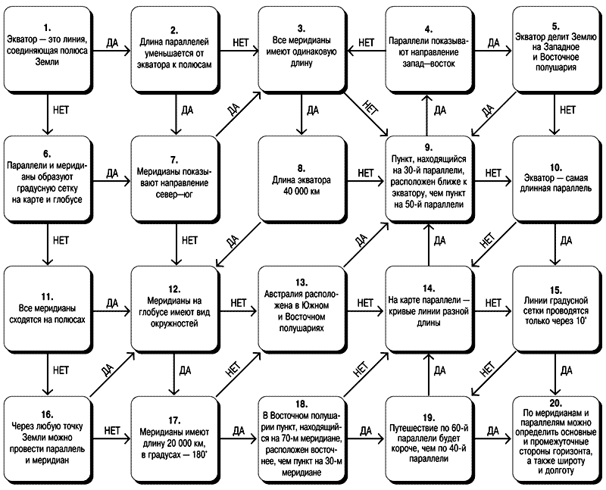

1. Рефлексия. В начале урока у вас было хорошее настроение, мне хотелось бы узнать, изменилось ли оно? Я попрошу вас поднять тот символ смайлика, который отражает ваше настроение сейчас, и прикрепить свой смайлик на глобус на доске. Чем ближе к экватору вы его прикрепите, тем лучше вы усвоили материал сегодняшнего урока.
2. Подведение итогов. Выставление отметок.

6. Домашнее задание. § 8, вопросы 2,3. На 9-10 баллов учащимся предлагается творческое домашнее задание: составить кроссворд по теме урока.